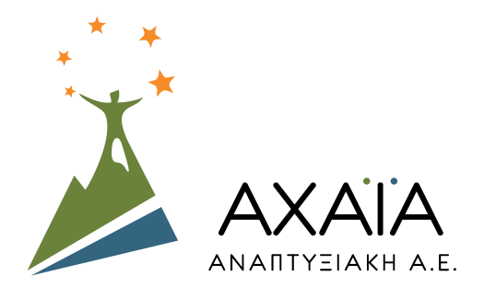

Έδρα: Αγ. Αλεξίου & Ασημ. Φωτήλα, 250 01 Καλάβρυτα,
Υποκατάστημα: Πατρέως 16, 26221 Πάτρα
Α.Φ.Μ. 094018365 ΑΜΑΕ: 39487/22/Β/97/4 ΑΡ. ΓΕΜΗ: 35020016000
+30-26920-24442-3, 2610-243042 FAX: +30-26920-24333
e-mail: achaiasa@otenet.gr, website: www.achaiasa.gr

ΔΕΛΤΙΟ ΤΥΠΟΥ

Με επιτυχία πραγματοποιήθηκε η ημερίδα, που διοργανώθηκε από την ΑΧΑΪΑ Α.Ε. - ΑΝΑΠΤΥΞΙΑΚΗ ΑΝΩΝΥΜΗ ΕΤΑΙΡΕΙΑ Ο.Τ.Α. στο πλαίσιο υλοποίησης της Πράξης Διακρατικής Συνεργασίας «ΖΩΗ ΣΤΟΥΣ ΥΓΡΟΒΙΟΤΟΠΟΥΣ/WETLAND LIFE» του Ε.Π. «ΑΛΙΕΙΑΣ ΚΑΙ ΘΑΛΑΣΣΑΣ 2014 - 2020», στην οποία παρουσιάστηκαν τα αποτελέσματα για την περιοχή της Αχαΐας.
Η ημερίδα φιλοξενήθηκε στον Πολυχώρο Κοινωνικής Καινοτομίας της Co2gether, στο κέντρο της Πάτρας.
Κεντρικό θέμα αποτέλεσε η παρουσίαση των αποτελεσμάτων της Πράξης Διακρατικής Συνεργασίας «ΖΩΗ ΣΤΟΥΣ ΥΓΡΟΒΙΟΤΟΠΟΥΣ/WETLAND LIFE» στο πλαίσιο της Προτεραιότητας 4 «Αύξηση της απασχόλησης και της εδαφικής συνοχής» του Ε.Π. «ΑΛΙΕΙΑΣ ΚΑΙ ΘΑΛΑΣΣΑΣ 2014-2020».
Στην Ημερίδα συμμετείχαν τόσο θεσμικοί φορείς που σχετίζονται με την προστασία, την ανάδειξη και την προβολή του Υγροβιότοπου της λιμνοθάλασσας του Πρόκοπου (Εθνικό Πάρκο Υγροτόπων Κοτυχίου – Στροφυλιάς), και αυτοί που ασχολούνται με την αλιευτική δραστηριότητα σ’ αυτόν, όσο και φορείς, οργανισμοί και σύλλογοι που σχετίζονται με την προστασία, την ανάδειξη και την προβολή των Υγροβιότοπων.
Στην συνάντηση παρευρέθηκε και ο Φωκίωνας Ζαίμης, Αντιπεριφερειάρχης Έρευνας & Καινοτομίας ΠΔΕ, Μέλος ΕΔΠ CLLD/LEADER, ο οποίος απηύθυνε χαιρετισμό.
Βασικός σκοπός της Ημερίδας, ήταν η δικτύωση, τόσο των προστατευόμενων περιοχών από τη συνθήκη Ramsar και το Δίκτυο Natura 2000, όσο και των άμεσα εμπλεκόμενων φορέων. Οι συμμετέχοντες είχαν την δυνατότητα να αλληλοεπιδράσουν και να μοιραστούν δράσεις δικτύωσης και ενημέρωσης, με σκοπό να αναδειχθούν οι αναπτυξιακές δυνατότητες των υγροβιοτόπων της ευρύτερης περιοχής. Συγκεκριμένα, μέσα από την παρουσίαση δράσεων και καλών πρακτικών τέθηκαν κοινοί στόχοι, ενέργειες και πρωτοβουλίες για την διαμόρφωση προτάσεων, που άπτονται της ενίσχυσης, ανάδειξης και αξιοποίησης των Υγροβιότοπων στην περιοχή της Αχαϊας. Παράλληλα, συζητήθηκαν δράσεις ευαισθητοποίησης της μαθητικής κοινότητας, των ευπαθών ομάδων και του τοπικού πληθυσμού.

